В степях Украины
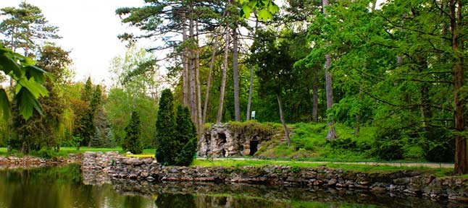
Двухдневный тур

Херсон – заповедник «Аскания-Нова»
1 день. Выезд из Киева

2 день. Прибытие в Херсон. Встреча группы. Завтрак.
Автобусная экскурсия «Украинская «саванна».
- Посещение биосферного заповедника Аскания-Нова м. Ф.Э.Фальц-Фейна.
Это всемирно известный национальный заповедник Украины, единственный в Европе уголок типчако-ковыльной степи, которой никогда не касался плуг. Здесь создан зоопарк, где собраны птицы и звери почти со всех стран мира. Дикие животные содержатся на воле или в полуневоле. Большую часть территории занимает живописный ботанический парк с многочисленными искусственными озерами и прудами. В парке растут деревья и кустарники всех климатических зон земли. В ходе экскурсии Обед.
Возвращение в Херсон. Поселение в гостинице. Ужин. Свободное время.

3 день. Завтрак. Выселение из гостиницы
Автобусно-пешеходная обзорная экскурсия «На месте казацкой вольницы».

Херсон появился на месте полузабытого, но сохранившегося военно-полевого укрепления запорожских казаков, которые давно считали степи своей вольницей. Будущий город создавался для нужд Черноморского флота. Здесь строили корабли, и слава первых кораблестроителей прочно укрепилась за ним. По улицам Старого Херсона можно изучать историю архитектуры: Очаковские ворота, Адмиралтейский арсенал, складские помещения 18 в., Антоновский автомост через Днепр, Исторический центр Херсона с регулярной планировкой, Аджигольский маяк 1910 года – уникальная гиперболоидная конструкция высотой 70 метров.
Посещение Екатерининского собора, где погребен князь Потемкин.
Посещение художественного, литературного или краеведческого музея (по желанию).
Обед.
Свободное время (ТРЦ «Фабрика», Диско-клуб «Шоколад».).
Ужин. Отъезд на вокзал.
4 день. Прибытие в Киев.

Расчет под заказ

